TECHNISCHE DOKUMENTATION

Datenanalyse-Agent mit LangGraph
Stufe 1 – Linearer Graph mit ReAct-Zyklus

Architektur-Review & Funktionsbeschreibung
April 2026

1 Überblick
Dieses Dokument beschreibt den Aufbau und die Funktionsweise eines agentischen Datenanalyse-Assistenten, implementiert als Jupyter Notebook. Der Agent nimmt eine CSV- oder Excel-Datei entgegen und führt autonom eine explorative Datenanalyse durch – von der Strukturerfassung über statistische Auswertungen bis hin zu Visualisierungen und einem zusammenfassenden Bericht.
Technologie-Stack:
- LangGraph (Zustandsgraph),
- LangChain (LLM-Integration),
- Qwen-LLM über DeepInfra-API,
- Pandas, Matplotlib, Seaborn,
- Gradio (Web-UI).

2 Architektur
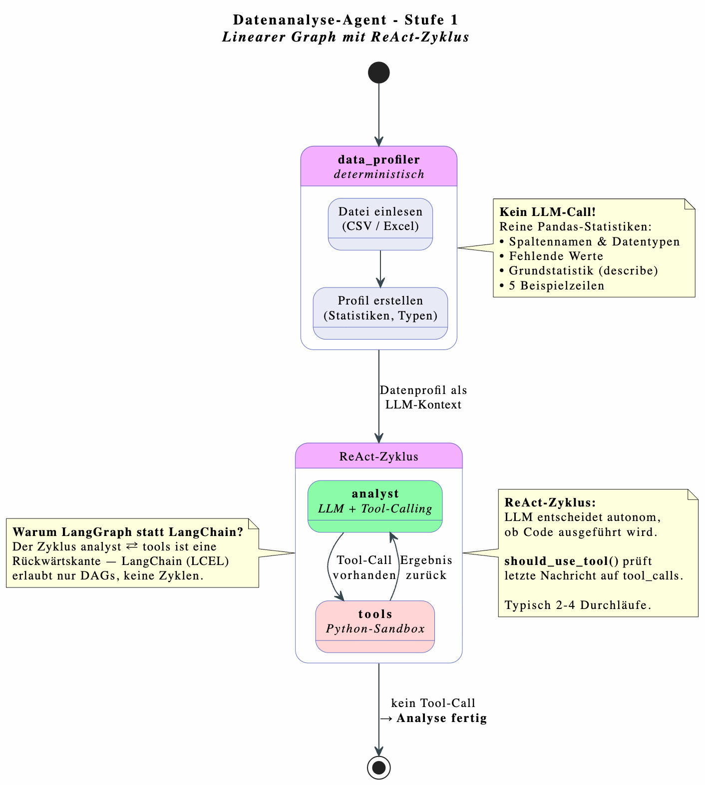

Der Agent ist als linearer StateGraph mit integriertem ReAct-Zyklus aufgebaut.
Der Kontrollfluss folgt dem Muster:
START → data_profiler → analyst ⇄ tools → END
Der Zyklus zwischen analyst und tools ist der entscheidende Unterschied zu einer einfachen LangChain-Chain: LangChain (LCEL) erlaubt nur gerichtete azyklische Graphen (DAGs), keine Rückwärtskanten. LangGraph erlaubt Zyklen, weil es ein zustandsbehafteter Graph ist.

2.1 Knotenstruktur
Knoten | Typ | Aufgabe
data_profiler | Deterministisch | Datei einlesen, Struktur erfassen, Statistiken berechnen – kein LLM-Call
analyst | LLM + Tool-Calling | Analyseplan erstellen, Python-Code generieren und ausführen lassen
tools | ToolNode (Sandbox) | Python-Code sicher ausführen (pandas, matplotlib, seaborn, numpy)

2.2 Kantenlogik
Der Graph verwendet zwei Kantentypen:
- Feste Kanten (add_edge): START → data_profiler → analyst, sowie tools → analyst (Rückführung)
- Konditionale Kante (add_conditional_edges): Vom analyst-Knoten entscheidet die Funktion should_use_tool, ob der LLM einen Tool-Call gemacht hat (weiter zu tools) oder ob er fertig ist (weiter zu END)

3 Komponenten im Detail

3.1 State-Definition
Der State ist ein TypedDict mit drei Feldern, das als zentrales Gedächtnis zwischen allen Knoten dient:
- file_path (str): Pfad zur hochgeladenen Datendatei
- data_profile (dict): Strukturiertes Datenprofil aus dem Profiler-Knoten
- messages (Annotated[list, add_messages]): LLM-Konversation mit Reducer
Der Reducer add_messages ist entscheidend: Ohne ihn würde jeder Knoten die gesamte Nachrichtenliste überschreiben. Mit Reducer werden neue Nachrichten angehängt, sodass die Konversationshistorie (System-Prompt, LLM-Antwort, Tool-Ergebnis usw.) kontinuierlich wächst.

3.2 Tool: Python-Sandbox (execute_python)
Eine mit @tool dekorierte Funktion, die Python-Code in einem eingeschränkten Namespace ausführt. Der Namespace enthält nur pandas, numpy, matplotlib und seaborn. Stdout und stderr werden abgefangen und als String zurückgegeben. Fehler werden gefangen und als Fehlertext zurückgegeben, damit der LLM seinen Code selbständig korrigieren kann.
Sicherheitshinweis: In einer Produktionsumgebung würde der Code in einem Docker-Container oder einer E2B-Sandbox ausgeführt werden. Der eingeschränkte Namespace ist nur für Lernzwecke ok.

3.3 Data Profiler
Ein rein deterministischer Knoten ohne LLM-Beteiligung. Er liest die Datei ein (CSV mit Fallback von Komma auf Semikolon als Trennzeichen, oder Excel) und erstellt ein strukturiertes Profil mit folgenden Informationen:
- Dateiname, Zeilen- und Spaltenanzahl
- Spaltennamen mit Datentypen
- Fehlende Werte pro Spalte
- Numerische und kategorische Spalten
- Grundstatistik (describe) und 5 Beispielzeilen
Das Profil wird dem LLM als Kontext mitgegeben. So versteht er die Datenstruktur, ohne Millionen Rohdaten-Tokens verarbeiten zu müssen – eine bewusste Architekturentscheidung zugunsten von Kosten und Geschwindigkeit.

3.4 Analyst (ReAct-Agent)
Der Kernknoten des Agenten. Beim ersten Aufruf wird ein System-Prompt mit dem Datenprofil und Handlungsanweisungen erstellt. Bei Folgeaufrufen (nach einem Tool-Call) werden die bestehenden Messages wiederverwendet – das LLM sieht die gesamte bisherige Konversation & Tool-Ergebnisse. Das LLM wird über bind_tools mit dem execute_python-Tool verbunden & entscheidet autonom:
- Tool-Call generieren: Er will Code ausführen → weiter zu tools
- Reine Textantwort: Er ist fertig → weiter zu END
Dies ist der ReAct-Zyklus (Reason + Act): Der LLM steuert den Kontrollfluss des Graphen selbständig.

3.5 Routing-Funktion (should_use_tool)
Die konditionale Kantenfunktion prüft die letzte Nachricht des LLM. Enthält sie tool_calls, gibt die Funktion den String "tools" zurück, andernfalls END. Damit steuert der LLM indirekt den Graphverlauf.

4 Ablauf einer Analyse
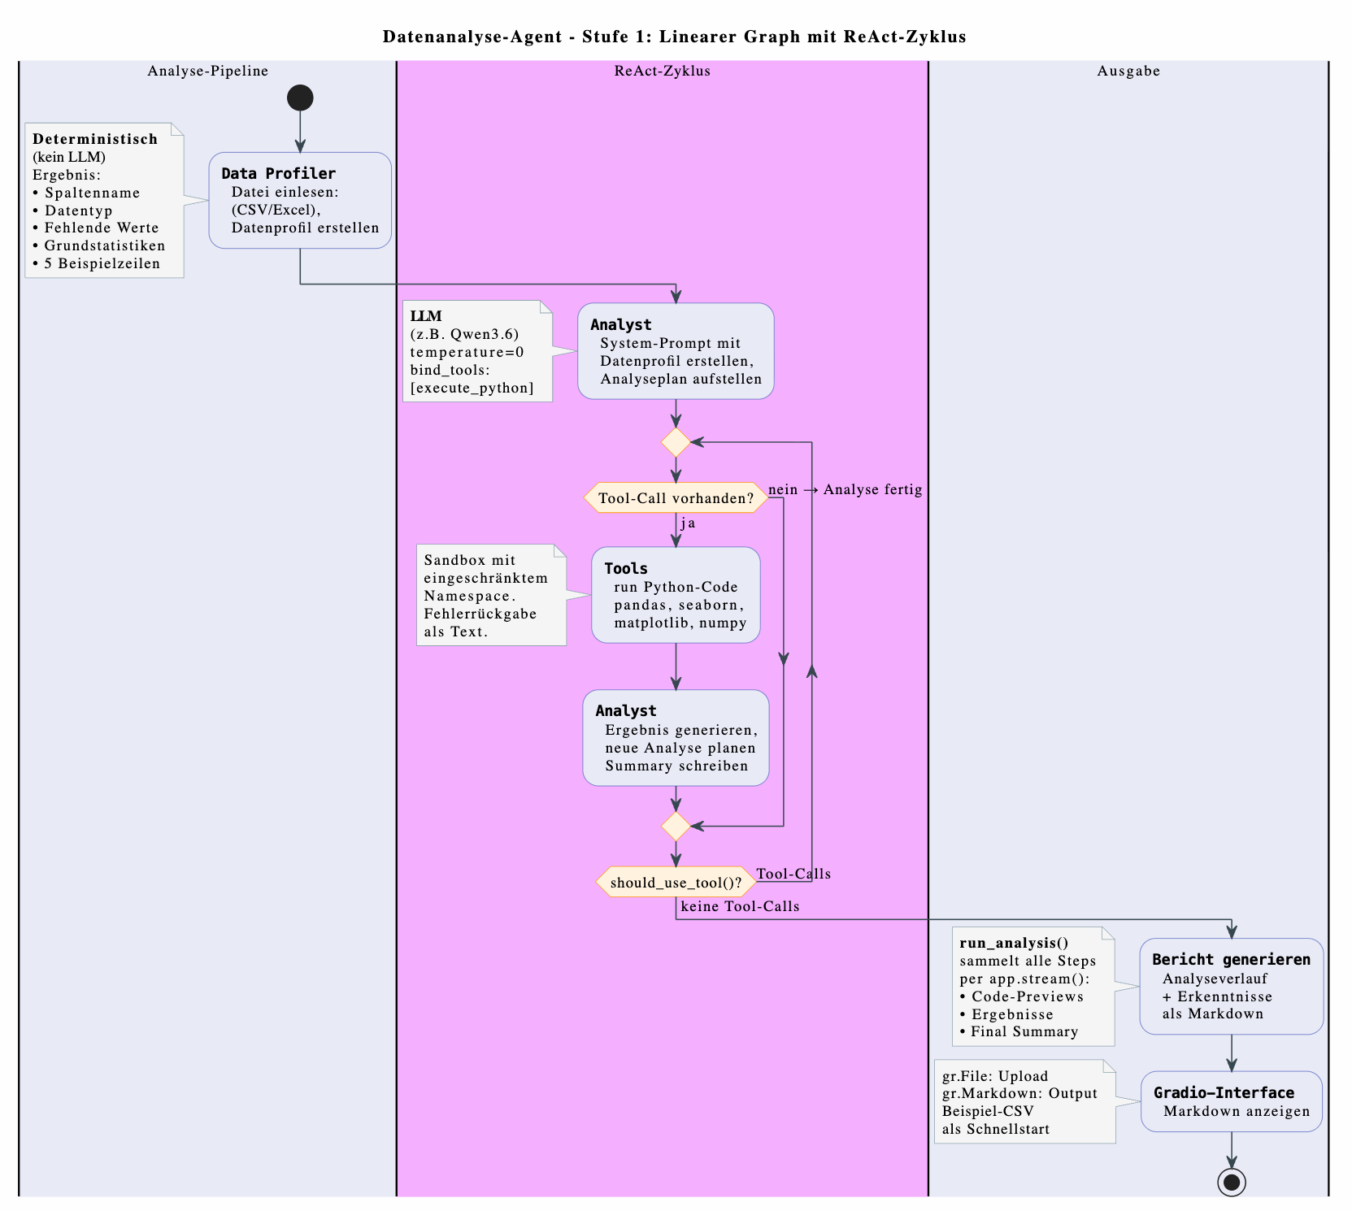
Ein vollständiger Durchlauf des Agenten umfasst folgende Schritte:
- Der Nutzer lädt eine CSV- oder Excel-Datei hoch (via Gradio-Interface oder direkt als Pfad).
- Der data_profiler liest die Datei ein und erstellt ein strukturiertes Profil (kein LLM-Call).
- Der analyst erhält das Profil, plant die erste Analyse und generiert einen Tool-Call mit Python-Code.
- should_use_tool erkennt den Tool-Call und leitet zum tools-Knoten weiter.
- Der ToolNode führt den Code aus und schreibt das Ergebnis als ToolMessage in den State.
- Der analyst sieht das Ergebnis, plant weitere Analysen oder generiert neuen Code.
- Schritte 4–6 wiederholen sich (typisch 2–4 Zyklen).
- Der analyst antwortet mit reinem Text (Zusammenfassung) – keine Tool-Calls mehr.
- should_use_tool erkennt das Fehlen von Tool-Calls und routet zu END.
- Der Markdown-Bericht wird im Gradio-Interface angezeigt.

5 Streaming & Berichterstellung
Die Funktion run_analysis nutzt app.stream() mit stream_mode="updates", um bei jedem Graphschritt ein Dictionary zu erhalten. Für jeden Knotentyp werden spezifische Informationen extrahiert:
- data_profiler: Zeilen-/Spaltenanzahl, numerische und kategorische Spalten, fehlende Werte
- analyst: Code-Previews der Tool-Calls oder die finale Zusammenfassung
- tools: Ausgabe-Previews der Code-Ausführung
Diese Informationen werden zu einem zweistufigen Markdown-Bericht zusammengesetzt: erst der Analyseverlauf (was wurde getan), dann die Ergebnisse und Erkenntnisse (was wurde gefunden).

6 Benutzeroberfläche (Gradio)
Das Gradio-Interface kapselt den gesamten Workflow in ca. 20 Zeilen Code. Es bietet einen Datei-Upload (CSV, Excel, TSV), eine Markdown-Ausgabe für den Bericht und eine vorbereitete Beispieldatei mit 30 Zeilen Verkaufsdaten (inklusive zwei Datensätzen mit absichtlich fehlenden Werten) als Schnellstart.
Gradio wurde gegenüber Flask oder FastAPI bevorzugt, weil es für Prototypen deutlich schneller aufzusetzen ist, direkt im Jupyter Notebook läuft und mit share=True einen temporären öffentlichen Link erzeugen kann.

7 LLM-Konfiguration
Als Sprachmodell wird Qwen3-Max über die DeepInfra-API eingesetzt. Die Anbindung erfolgt über die ChatOpenAI-Klasse von LangChain, wobei der API-Endpunkt auf DeepInfra umgeleitet wird (openai_api_base). Dies funktioniert, weil DeepInfra eine OpenAI-kompatible API bereitstellt.
Die Konfiguration setzt temperature=0 für deterministische, faktenbasierte Antworten und max_tokens=5000. Matplotlib wird auf das Agg-Backend gesetzt, damit Plots als Dateien gespeichert statt in einem GUI-Fenster angezeigt werden.

8 Ausblick: Erweiterungsstufen
Das Notebook skizziert drei weitere Ausbaustufen:
- Stufe 2 – Reflexionsschleife: Ein Qualitäts-Agent bewertet die Ergebnisse des Analysten (Reflection Pattern). Bei einem Score unter 0,7 wird die Analyse wiederholt (max. 3x).

